1. Приветствие команд

Команда « Улыбка»
Девиз: « (УСУП) Улыбка с улыбкой победит.
Улыбка с улыбкой проиграет»
Пожелание:
Пожелаем всем друзьям
Сражаться дружно и отважно.
Кому достанется победа,
Совсем-совсем неважно.
Песня:
Смелей, математик,
Взлети над трибуной.
Жюри с высока огляди.
Мы нашей команде
Победу добудем
Оставим вас всех позади.

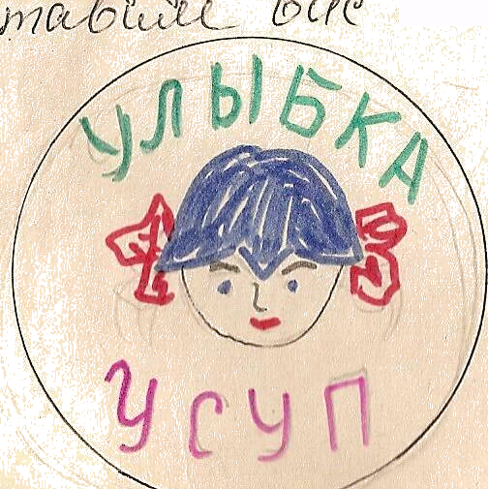

Команда « Мысль»
Девиз: « ( ПУПС) Пусть ум победит силу»

Пожелание:
Победившим не хвалиться,
Проигравшим не реветь.

Песня:
Позабыто всё на свете.
Сердце замерло в груди.
Только цифры, только знаки,
И победа впереди.

2. Разминка. Отгадывание загадок.
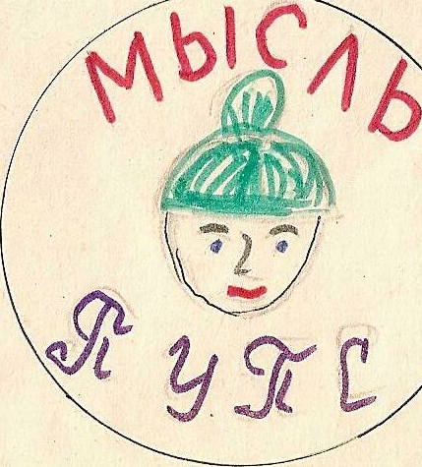
(1 балл)

В школе есть такая птица:
Если сядет на страницу,
То с поникшей головой
Возвращаюсь я домой
(двойка)

Я так мила, я так кругла,
Я состою из двух кружочков,
Как рада я, что я нашла
Себе таких, как вы дружочков.
( 8)

Отгадайте-ка, ребятки,
Что за цифра-акробатка?
Если на голову встанет,
Ровно на 3 больше станет.
(6)
Чёрненькая, хвостатенькая
Не лает, не кусает,
А из класса в класс
Не пускает.
(2)

Когда гусь стоит на 2 ногах, то он весит 4кг. Сколько будет весить, когда будет стоять на 1ноге.

7 воробьишек спустились на грядку
Скачут и что-то клюют без оглядки.
Котик-хитрюга внезапно подкрался,
Мигом схватил одного и умчался.
Вот как опасно клевать без оглядки!
Сколько теперь их осталось на грядке?

По дороге 2 мальчика шли
И по два рубля нашли.
За ними ещё 4 идут.
Сколько они найдут?

Один ослик нёс 10кг сахара, а другой
ослик нёс 10кг пуха.
У кого поклажа тяжелее?

3.Задание командам.
( на карточках)

100 – СТО
3 буквы и 3 цифры

В каком числе есть такое соответствие?
(3 балла)

Лиса поймала 15 окуней и разложила их в 5 кучек так, что в каждой было разное количество рыб. Попробуйте и вы так разложить!
(3 балла)

Выступление болельщиков

Сценка « Треугольник и квадрат»

Жили два брата: треугольник с квадратом.
Старший – квадратный,
Добродушный, приятный.
Младший – треугольный,
Вечно недовольный.
Стал расспрашивать квадрат:
- Почему ты злишься, брат?
Тот кричит ему:
- Смотри: ты полней меня и шире.
У меня углов лишь три,
У тебя же их четыре!
Но квадрат ответил:
- Брат, я же старше, я квадрат.
И сказал ещё нежней:
- Неизвестно кто нужней!
Но настала ночь, и к брату, натыкаясь на столы,
Младший лезет воровато, срезать старшему углы.
Уходя сказал: «Приятных я тебе желаю снов!
Спать ложился – был квадратным,
А проснёшься без углов!»
Но на утро младший брат страшной мести был не рад. Поглядел он – нет квадрата. Онемел…
Стоял без слов…Вот так месть!
Теперь у брата восемь новеньких углов.

4. Ребусы. Магические квадраты
(5 баллов)

7 Я
ПРО 100 Р
ТЕ 100
ВИ 3 НА
ПО 2 Л
ЛИ 100 К
100 РОНА
3 БУНА
 | 5 | 3
2
6 |  | 8
 | 9

Сумма равна 15

5. Конкурс капитанов

Расставить знаки арифметических действий

1 * 2* 3 * 4 * 5 = 100

Выступление болельщиков

Стихотворение С.Я.Маршака
« От одного до десяти»

Выступление болельщиков

Сценка «Ноль» по произведению С.Маршака
«Весёлый счёт»

6. «Сам за себя». Решение примеров в стихах.
(1 балл)
6 весёлых медвежат за малиной в лес спешат

